BỆNH HEMOPHILIA

ThS.BS NGUYỄN THỊ MAI LAN

1. ĐỊNH NGHĨA
2. ĐỊNH NGHĨA: Hemophilia là bệnh ưa chảy máu.
3. PHÂN LOẠI BỆNH HEMOPHILIA: ( theo thứ tự tìm thấy)
   1. Hemophilia A : do thiếu yếu tố VIII
   2. Hemophilia B (b.Christmas): do thiếu yếu tố IX.
   3. Hemophilia C (b. Rosenthal): do thiếu yếu tố XI.
4. DỊCH TỄ
   1. Tỉ lệ mắc bệnh Hemophilia theoWHO 1/10000-1/15000 dân

Bệnh Hemophilia A chiếm 80% bệnh Hemophilia.

Bệnh Hemophilia B chiếm 10-15%.

Bệnh Hemophilia C chiếm 5%.

* 1. Dân tộc: nhiều dân tộc bị, tuy nhiên người Trung hoa và Phi châu hiếm.
  2. Giới :

Hemohilia A và Hemophilia B : nam.

Bệnh Hemophilia C: nam & nữ.

* 1. NGUYÊN NHÂN VÀ CƠ CHẾ

Đông máu có 3 giai đoạn ( theo chị Lan):

* + - 1. Cầm máu sơ khởi: thành mạch và TC
      2. Đông máu huyết tương: *đây là gđ bị ảnh hưởng bởi bệnh*
      3. Gđ tiêu sợi huyết

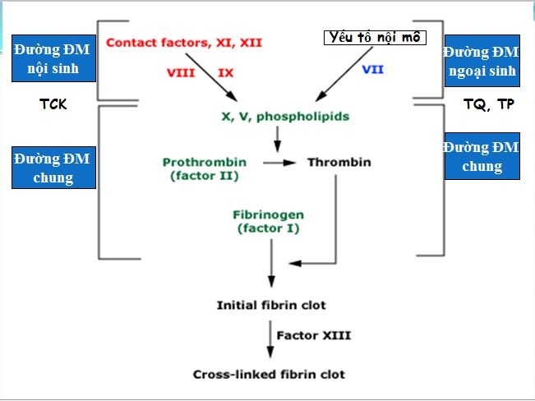

|  |  |  |
| --- | --- | --- |
| Ngoại sinh | VII | TQ (PT), TP |
| Nội sinh | XII,XI,IX,VIII | TCK (aPTT) |
| Chung | X, V, II, I, XIII |  |

1. SINH LÝ BỆNH HEMOPHILIA

- Yếu tố VIII, IX, XI là các yếu tố đông máu hiện diện trong huyết tương dưới dạng tiền YT đông máu.

- Khi có kích hoạt từ các yếu tố huyết tương XII , kallikrein và high molecular weight kininogen thì các yếu tố này sẽ bị kích hoạt theo trình tự để cho ra thrombin. Thrombin tiếp tục hoạt hóa fibrinogen→ fibrin.

- Bệnh Hemophilia do thiếu một trong các yếu tố đông máu VIII, IX hoặc XI nên ảnh hưởng lên chuỗi đông máu để tạo ra fibrin.

1. DI TRUYỀN HỌC
   1. Yếu tố VIII, IX sản xuất từ 1 gen nằm trên nhiễm sắc thể giới tính X.
   2. Bệnh Hemophilia A hay Hemophilia B là do đột biến gen tạo nên yếu tố VIII, IX → trẻ nam bệnh.
   3. Yếu tố XI được sản xuất từ gen trên nhiễm sắc thể thường. Khi gen tạo XI bị biến đổi thì XI bị kém tổng hợp nên gây bệnh Hemophilia C, bệnh có thể ở cả nam và nữ.

*(CHỊ NHẮC: Khi TCK bt, bhls ĐM huyết tương→ đừng quên bất thường yếu tố XIII)*

1. XÉT NGHIỆM KHẢO SÁT HEMOPHILIA
2. Xét nghiệm sàng lọc Hemophilia:
   1. aPTT (TCK) :thời gian đông máu nội sinh.
   2. PT (TQ) sinh: thời gian đông máu ngoại sinh.
3. Xét nghiệm chẩn đoán xác định:
   1. Định lượng yếu tố VIII, IX: nồng độ yto ĐM ảnh hưởng đến phân độ nặng của bệnh.

Bình thường ytđm VIII, IX: 30- 200%

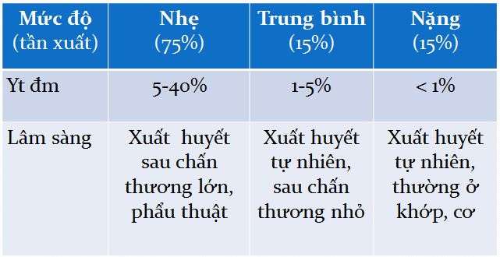

1. CHẨN ĐOÁN

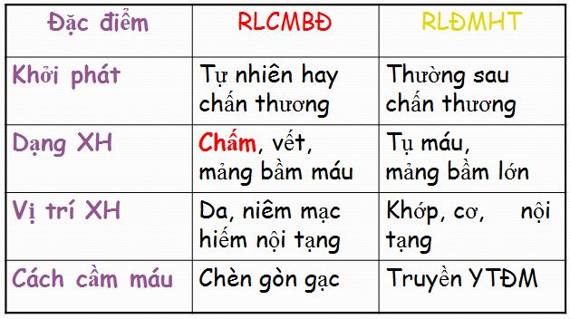

TC của RLĐM huyết tương chính là TC của bệnh Hemophilia.

1. CHẨN ĐOÁN HEMOPHILIA

Đặc điểm lâm sàng:

- Xuất huyết da dạng mảng bầm có nhân (tụ máu), xuất huyết thường chậm *( qua 1-2 hôm mới thấy vết bầm)*  và dễ tái phát → *do đó khi trẻ tiền căn Hemo bị chấn thương đập đầu, vào viện chụp hình ảnh/ khám ko có DH XH ko có nghĩa là có thể an tâm ra về, vì trẻ XH chậm có thể diễn tiến XH não sau vài ngày tới.*

- Xuất huyết khớp:khớp cổ chân, khớp gối, khớp háng. Nếu không phát hiện và điều trị muộn dễ bị viêm khớp mãn và cứng khớp → *XH trong bệnh Hemophilia có ái lực với khớp cũ từng XH, nên nếu để XH hoài sẽ bị cứng => để đảm bảo BN dù cứng khớp vẫn thực hiện được CN cơ bản thì khi XH nên để BN ở tư thế sinh lý.*

*- XH khớp của Hemophilia gây sưng nóng đỏ đau giống NT khớp nhưng tổng trạng Bn tươi tỉnh.*

*- di chứng cứng khớp và teo cơ của Hemophilia là không hồi phục*

- Xuất huyết nội tạng : xuất huyết tiêu hóa, tiết niệu , não.

→ *phải bồi hoàn ytđm mới hết chảy máu được chứ ko giống do TC chỉ cân băng ép.*

- Bệnh sử:

Cá nhân: hay chảy máu kéo dài, xuất huyết tái phát .

Gia đình: có anh em trai ruột , anh em trai họ bên **ngoại** bị xuất huyết, chảy máu lâu cầm.

Xét nghiệm chẩn đoán

* 1. Xn đông máu toàn bộ : **aPTT(TCK) dài** ,PT (TQ) và Fibrinogen bình thường
  2. Công thức máu : tiểu cầu bình thường.
  3. TCK gián biệt: giúp phân loại Hemophilia:
  4. 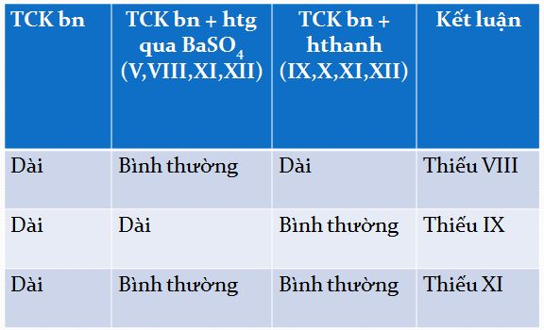Định lượng VIII giảm ( Hemophilia A), nếu IX giảm (Hemophilia B).

Thiếu VIII

Có IX

Thiếu IX

Có VIII

1. ĐIỀU TRỊ HEMOPHILIA
   1. Nguyên tắc chung:
      * 1. Điều trị sớm, tránh di chứng
        2. Nhập viện ngay khi có chấn thương, chuẩn bị phẩu thuật.
        3. Nâng nồng độ yt đm:

**> 30 %** đối với xuất huyết nhẹ (xuất huyết cơ, khớp, nhổ răng...) và

**80%-100%** đối với xuất huyết nặng ( Xh não, tiêu hoá...)hoặc phẩu thuật.

* + - 1. **RICE**:

**R**est: nghỉ ngơi, hạn chế vận động.

**I**ce: chườm lạnh để giảm đau và cầm máu.

**C**ompression: băng ép.

**E**levation: bồi hoàn yt đm thiếu.

* 1. **ĐIỀU TRỊ HEMOPHILIA A**

Thời gian bán hủy VIII: 8-12 giờ. *→ cần tái truyền sau 8-12h, nhưng không chỉ cần truyền ½- 2/3 liều tấn công vì vẫn còn ½ lượng yt VIII chưa phân hủy sau truyền lần đầu.*

Truyền 1 UI/kg → VIII tăng 2%

Lượng **VIIIcần bù = CN.( VIIIcd –VIIIbn ). 0,5**

*Vd: Nam, hemo A nặng, đang XH khớp. CN 20kg, hỏi truyền VIII ? (UI)*

**Các chế phẩm điều trị bệnh Hemophilia A**

* 1. Máu tươi toàn phần
  2. Huyết tương tươi
  3. Kết tủa lạnh
  4. Yếu tố VIII đậm đặc
  5. Yếu tố VIII tái tổ hợp
  6. Thuốc: chống tiêu sợi huyết (tranexamic acid), Demopressine (DDAVP)
  7. Yếu tố VIIa*→ cầm máu đc cả Hemo A,B:*

*Cơ chế td của yto VIIa: yt VII hoạt hóa tái tổ hợp có hiệu quả cầm máu nhanh chóng ngay khi có XH nhờ cơ chế độc đáo:*

*+ tạo phức hợp với yếu tố mô để tạo 1 lượng nhỏ thrombin giúp khởi động con đường ĐM ngoại sinh*

*+ Trực tiếp hoạt hóa yt X trên bề mặt TC đã được hoạt hóa làm bùng nổ thrombin nhờ việc yt X hoạt hóa kết hợp ngay với yt V hoạt hóa sau khi được hình thành*

*+ Hình thành 1 nút cầm máu vững chắc tại vị trí mạch máu tổn thương nhờ lượng thrombin bùng phát, giúp ngưng chảy máu.*

*+ Nghiên cứu cho thấy yt VIIa giúp cầm máu rất nhanh trong 5-10 phút.*

*→ các chế phẩm chứa riêng yt VIII sẽ tốt hơn chế phẩm máu toàn phần vì ít gây kích ứng hơn.*

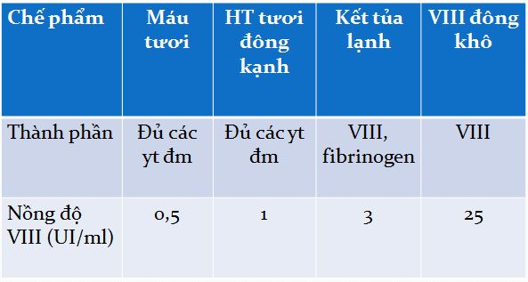

* 1. **ĐIỀU TRỊ HEMOPHILIA B**

Thời gian bán hủy IX: 18-24 giờ.

Truyền 1 UI/kg → IX tăng 1%

Lượng **IXcần bù = CN.( IXcd –IXbn )**

Huyết tương tươi: 15-20 ml/kg.

*Vd: Nam, hemo B nặng, đang XH khớp. CN 20kg, hỏi truyền VIII ? (UI)*

1. PHÒNG BỆNH
2. CÁ NHÂN

Phát phiếu xác định bệnh

Giải thích nguyên nhân và cách phòng bệnh

Khuyên chủng ngừa HBV *→ tránh lây nhiễm khi truyền máu.*

Tránh va chạm, tránh dùng Aspirine, kháng viêm non-steroide.

Điều trị phòng bệnh thể nặng( H.A: truyền VIII)

1. GIA ĐÌNH

Chú ý nữ trong gia đình bệnh nhân, tham vấn về di truyền bệnh

Theo dõi thai kỳ : chọc hút ối